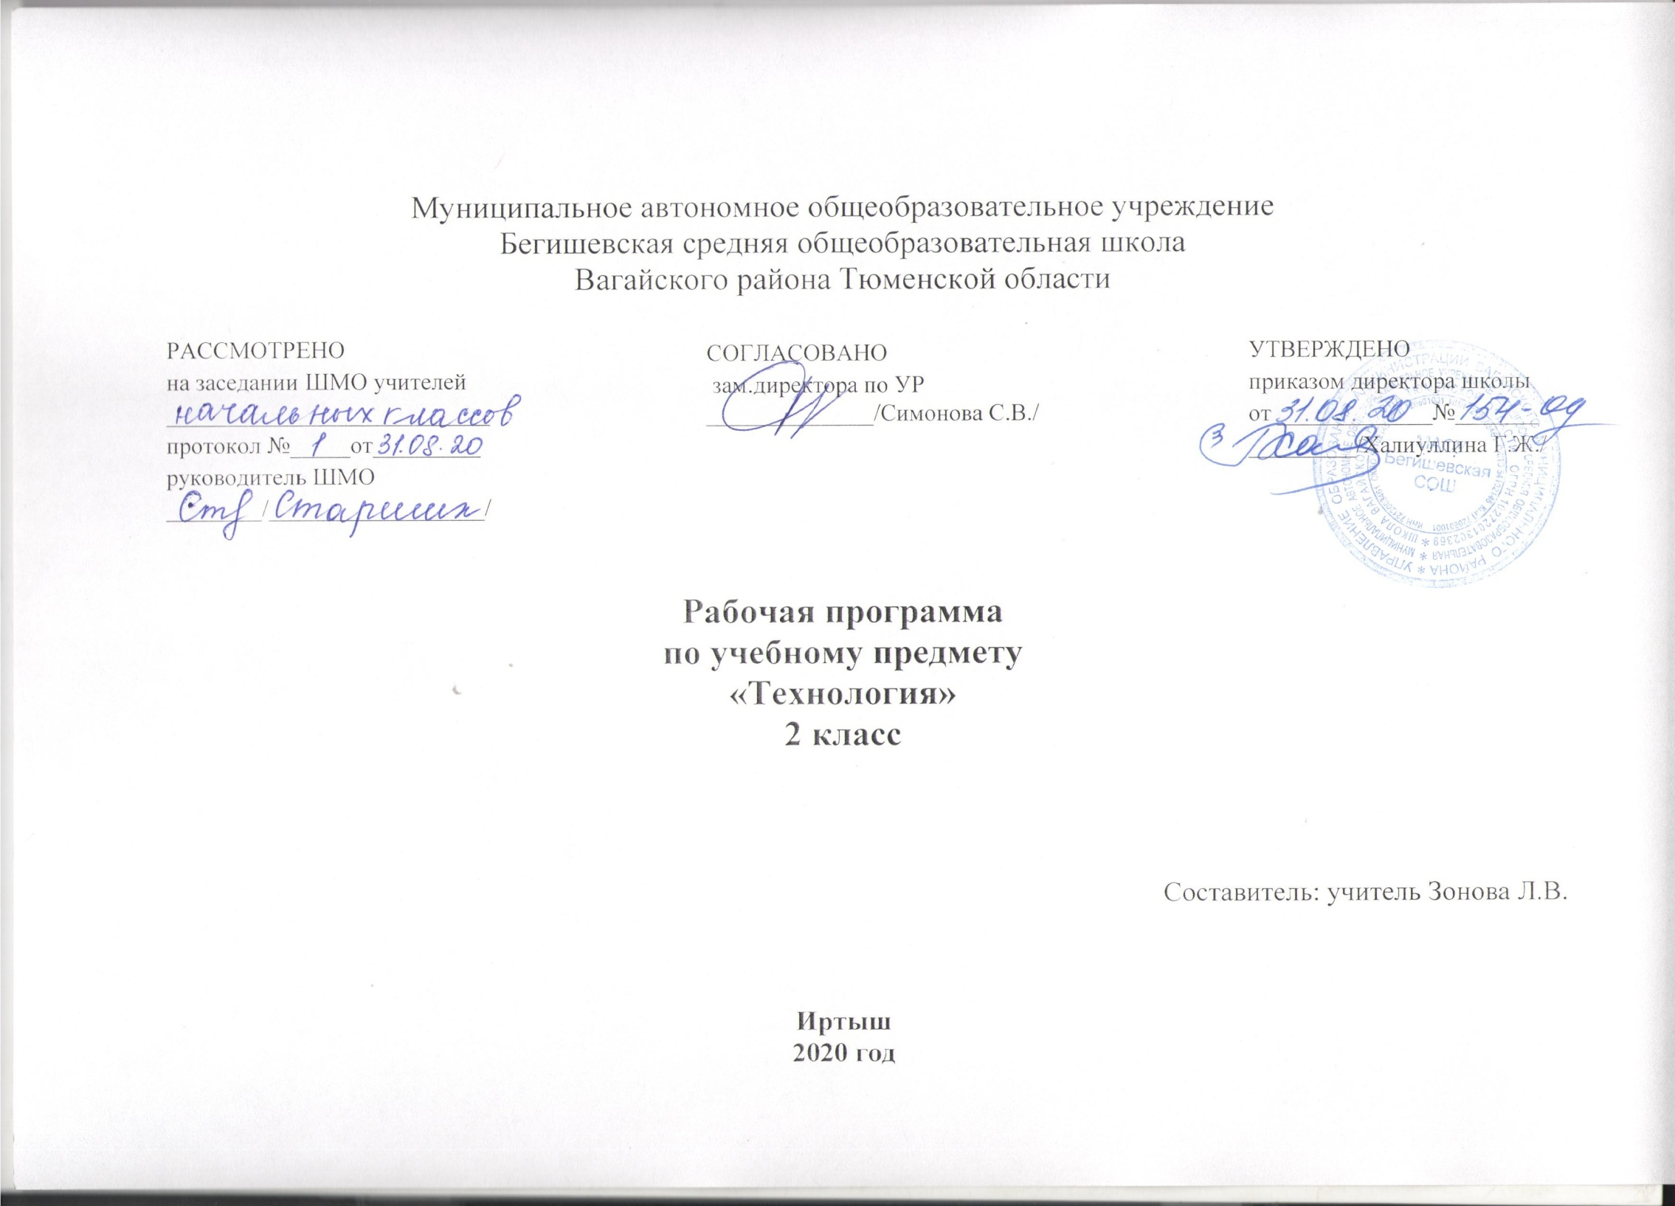

  - Планируемые результаты освоения учебного предмета «Технология» во 2 классе.
Личностные результаты:
Объяснять свои чувства и ощущения от наблюдения объектов, иллюстраций, результатов трудовой деятельности мастера;
Уважительно относиться к чужому мнению, к результатам труда мастеров;
Понимать исторические традиции ремёсел, положительно относиться к людям ремесленных профессий.

Метапредметныерезультаты

Регулятивные УУД
- формулировать цель деятельности на уроке;
- выявлять и формулировать учебную проблему (в ходе анализа предъявляемых заданий, образцов изделий);
- планировать практическую деятельность на уроке;
- выполнять пробные поисковые действия (упражнения) для выявления оптимального решения проблемы (задачи);
- предлагать конструкторско-технологические приёмы и способы выполнения отдельных этапов изготовления изделий (на основе пробных поисковых упражнений и продуктивных заданий в учебнике) из числа освоенных;
- работая по плану составленному совместно с учителем, использовать необходимые средства (рисунки, инструкционные карты, приспособления и инструменты), осуществлять контроль точности выполнения операций (с помощью сложных по конфигурации шаблонов, чертёжных инструментов);
- определять успешность выполнения своего задания (в диалоге с учителем).
Познавательные УУД
Учащийся научится с помощью учителя:
- наблюдать конструкции и образы объектов природы и окружающего мира, традиции и творчество мастеров родного края;
- сравнивать конструктивные и декоративные особенности предметов быта и осознавать их связь с выполняемыми утилитарными функциями, понимать особенности декоративно-прикладных изделий, называть используемые для рукотворной деятельности материалы;
- понимать, что нужно использовать пробно-поисковые практические упражнения для открытия нового знания и умения;
- находить необходимую информацию как в учебнике, так и в предложенных учителем словарях и энциклопедиях (в учебнике для 2 класса для этого предусмотрен словарь терминов, дополнительный познавательный материал);
- называть конструкторско-технологические и декоративно-художественные особенности объектов (графических и реальных), искать наиболее целесообразные способы решения задач из числа освоенных;
- самостоятельно делать простейшие обобщения и выводы
Коммуникативные УУД
Учащийся научится с помощью учителя:
- вести небольшой познавательный диалог по теме урока, коллективно анализировать изделия;
- вступать в беседу и обсуждение на уроке и в жизни;
- слушать учителя и одноклассников, высказывать своё мнение;
- выполнять предлагаемые задания в паре, группе из 3—4 человек.
Предметные результаты
- Общекультурные и общетрудовые компетенции. Основы культуры труда. Самообслуживание.

Учащийся будет знать о (на уровне представлений):
- элементарных общих правилах создания рукотворного мира (прочность, удобство, эстетическая выразительность — симметрия, асимметрия);
- гармонии предметов и окружающей среды;
- профессиях мастеров родного края;
- характерных особенностях изученных видов декоративно-прикладного искусства.
Учащийся будет уметь:
- самостоятельно отбирать материалы и инструменты для работы;
- готовить рабочее место в соответствии с видом деятельности, поддерживать порядок во время работы, убирать рабочее место;
- выделять, называть и применять изученные общие правила создания рукотворного мира в своей предметно-творческой деятельности;
- самостоятельно выполнять доступные задания с опорой на технологическую карту в предложенных ситуациях и на общие для всех простые правила поведения, делать выбор, какое мнение принять — своё или другое, высказанное в ходе обсуждения;
- применять освоенные знания и практические умения (технологические, графические, конструкторские) в самостоятельной интеллектуальной и практической деятельности.

- Технология ручной обработки материалов. Основы художественно-практической деятельности.
Учащийся будет знать:
- обобщённые названия технологических операций: разметка, получение деталей из заготовки, сборка изделия, отделка;
- названия и свойства материалов, которые учащиеся используют в своей работе;
- происхождение натуральных тканей и их виды;
- способы соединения деталей из разных материалов, изученные соединительные материалы;
- основные характеристики и различие простейшего чертежа и эскиза;
- линии чертежа (линия контура и надреза, линия выносная и размерная, линия сгиба) и приёмы построения прямоугольника и окружности с помощью чертёжных инструментов;
- названия, устройство и назначение чертёжных инструментов (линейка, угольник, циркуль).
Учащийся будет уметь:
- читать простейшие чертежи (эскизы);
- выполнять экономную разметку с помощью чертёжных инструментов с опорой на простейший чертёж (эскиз);
- оформлять изделия и соединять детали прямой строчкой и её вариантами;
- решать несложные конструкторско-технологические задачи;
- справляться с доступными практическими (технологическими) заданиями с опорой на образец и инструкционную карту.

- Конструирование и моделирование.
Учащийся будет знать:
- неподвижный и подвижный способы соединения деталей;
- отличия макета от модели.
Учащийся будет уметь:
- конструировать и моделировать изделия из различных материалов по модели, простейшему чертежу или эскизу;
- определять способ соединения деталей и выполнять подвижное и неподвижное соединение известными способами.
4..Использование информационных технологий.
Учащийся будет знать о:
- назначении персонального компьютера.

  - Содержание учебного курса 2 класс (34 ч)

1.Общекультурные и общетрудовые компетенции (знания, умения и способы деятельности). Основы культуры труда, самообслуживания.
Трудовая деятельность и её значение в жизни человека. Рукотворный мир как результат труда человека; разнообразие предметов рукотворного мира (архитектура, техника, предметы быта и декоративно-прикладного искусства и др. разных народов России и мира). Элементарные общие правила создания предметов рукотворного мира (удобство, эстетическая выразительность, прочность; гармония предметов и окружающей среды). Бережное отношение к природе как источнику сырьевых ресурсов. Мастера и их профессии, традиции и творчество мастера в создании предметной среды (общее представление).
Анализ задания, организация рабочего места, планирование трудового процесса. Рациональное размещение на рабочем месте материалов и инструментов. Отбор и анализ информации (из учебника и других дидактических материалов), её использование в организации работы. Контроль и корректировка хода работы. Работа в малых группах, осуществление сотрудничества, выполнение социальных ролей (руководитель и подчинённый). Элементарная творческая и проектная деятельность (создание замысла, его детализация и воплощение). Несложные коллективные, групповые и индивидуальные проекты. Результат проектной деятельности — изделия, услуги (например, помощь ветеранам, пенсионерам, инвалидам), праздники и т. п. Выполнение доступных работ по самообслуживанию, домашнему труду, оказание помощи младшим, сверстникам и взрослым.

2. Технология ручной обработки материалов. Элементы графической грамоты.
Общее понятие о материалах, их происхождении. Исследование элементарных физических, механических и технологических свойств материалов, используемых при выполнении практических работ. Многообразие материалов и их практическое применение в жизни.
Подготовка материалов к работе. Экономное расходование материалов. Выбор материалов по их декоративно-художественным и конструктивным свойствам, использование соответствующих способов обработки материалов в зависимости от назначения изделия.
Инструменты и приспособления для обработки материалов (знание названий используемых инструментов), знание и соблюдение правил их рационального и безопасного использования. Общее представление о технологическом процессе: анализ устройства и назначения изделия; выстраивание последовательности практических действий и технологических операций; подбор материалов и инструментов; экономная разметка; обработка с целью получения деталей, сборка, отделка изделия; проверка изделия в действии, внесение необходимых дополнений и изменений. Называние и выполнение основных технологических операций ручной обработки материалов: разметка (на глаз, по шаблону, лекалу, копированием; с помощью линейки, угольника, циркуля), обработка материала (отрывание, резание ножницами и канцелярским ножом, сгибание, складывание), сборка и соединение деталей (клеевое, ниточное, проволочное, винтовое), отделка изделия или его деталей (окрашивание, вышивка, аппликация и др.). Умение читать инструкционную и технологическую карты и изготавливать изделие с опорой на неё. Использование измерений и построений для решения практических задач. Виды условных графических изображений: рисунок, простейший чертёж, эскиз, развёртка, схема (их узнавание). Назначение линий чертежа (контур, линия надреза, сгиба, размерная, осевая, центровая, разрыва). Чтение условных графических изображений, чертежа. Разметка деталей с опорой на простейший чертёж, эскиз. Изготовление изделий по рисунку, простейшему чертежу или эскизу, схеме.

3. Конструирование и моделирование.
Общее представление о мире техники (транспорт, машины и механизмы). Изделие, деталь изделия (общее представление). Понятие о конструкции изделия; различные виды конструкций и способов их сборки. Виды и способы соединения деталей. Основные требования к изделию (соответствие материала, конструкции и внешнего оформления назначению изделия). Конструирование и моделирование изделий из различных материалов по образцу, модели, рисунку, простейшему чертежу и по заданным условиям (конструкторско- технологическим, функциональным, декоративно-художественным и др.).
4. Практика работы на компьютере.
Информация, её отбор и систематизация. Способы получения, хранения, переработки информации. Назначение основных устройств компьютера для ввода, вывода, обработки информации. Включение и выключение компьютера и подключаемых к нему устройств. Клавиатура, общее представление о правилах клавиатурного письма, пользование мышью, использование простейших средств текстового редактора. Простейшие приёмы поиска информации, по ключевым словам, каталогам. Соблюдение безопасных приёмов труда при работе на компьютере; бережное отношение к техническим устройствам. Работа с ЭОР (электронными образовательными ресурсами), готовыми материалами на электронных носителях (CD/DVD). Работа с простыми информационными объектами (текст, таблица, схема, рисунок), их преобразование, создание, сохранение, удаление. Создание небольшого текста по интересным детям тематике. Вывод текста на принтер. Использование рисунков из ресурса компьютера. Освоение программ Word, PowerPoint. В приведённом ниже тематическом планировании представлена последовательность изучения тем курса и примерное количество часов на каждую тему. Окончательное распределение часов зависит от конкретного планирования учителя (школы).

Критерии и нормы оценки
Оценка деятельности учащихся в конце каждого урока. Совместно с учащимися оцениваются:
• качество выполнения изученных на уроке технологических способов и приёмов, работы в целом;
• степень самостоятельности;
• уровень творческой деятельности (репродуктивный, продуктивный, частично продуктивный), найденные продуктивные технические и технологические решения. Предпочтение следует отдавать качественной оценке деятельности каждого ребёнка на уроке: его творческим находкам в процессе обсуждений и самореализации

№ | Раздел | Кол-во  часов
1 | Художественная мастерская | 10
2 | Чертёжная мастерская. | 7
3 | Конструкторская мастерская. | 9
4 | Рукодельная мастерская. | 8
 | Итого: | 34

  - Тематическое планирование уроков технология во 2 классе

№ п/п | Наименование раздела, тема урока | Количество часов
 | Художественная мастерская | 10 часов
1 | Что ты уже знаешь? ТБ на уроках технологии. | 1 час
2 | Зачем художнику знать о тоне, форме и размере? | 1 час
3 | Какова роль цвета в композиции? | 1 час
4 | Какие бывают цветочные композиции? | 1 час
5 | Как увидеть белое изображение на белом фоне? | 1 час
6 | Что такое симметрия? | 1 час
7 | Можно ли сгибать картон? Каким образом? | 1 час
8 | Наши проекты. Африканская саванна. | 1 час
9 | Как плоское превратить в объемное? | 1 час
10 | Как согнуть картон по кривой линии? Проверим себя. | 1 час
 | Чертёжная мастерская – 7 часов
11 | Что такое технологические операции и способы? | 1 час
12 | Что такое линейка и что она умеет? | 1 час
13 | Что такое чертеж и как его прочитать? | 1 час
14 | Как изготовить несколько одинаковых прямоугольников? | 1 час
15 | Можно ли разметить прямоугольник по угольнику? | 1 час
16 | Мастерская Деда Мороза и Снегурочки. | 1 час
17 | Проверим себя. Можно ли без шаблона разметить круг? | 1 час
Конструкторская мастерская – 9 часов

18 | Какой секрет у подвижных игрушек? | 1 час
19 | Как из неподвижной игрушки сделать подвижную? | 1 час
20 | Еще один способ сделать игрушку подвижной. | 1 час
21 | Что заставляет вращаться винт-пропеллер? | 1 час
22 | Можно ли соединить детали без соединительных материалов? | 1 час
23 | День защитника Отечества. Изменяется ли вооружение в армии? | 1 час
24 | Как машины помогают человеку? | 1 час
25 | Поздравляем женщин и девочек. | 1 час
26 | Что интересного в работе архитектора? Наши проекты. Макет города. Проверим себя. | 1 час
 | Рукодельная мастерская – 8 часов
27 | Какие бывают ткани? | 1 час
28 | Какие бывают нитки. Как они используются? | 1 час
29 | Что такое натуральные ткани? Каковы их свойства? | 1 час
30-31 | Строчка косого стежка. Есть ли у нее «дочки»? | 2 часа
32-33 | Как ткань превращается в изделие? Лекало. Проверим себя. | 2 часа
34 | Что узнали, чему научились. | 1 час
 | Итого: | 34 часа

